GRAĐA RAČUNALA

Hijerarhijski model računala:
Hardware: sklopovska oprema
Kernel: jezgra operacijskog sustava
Software: preostali dio operacijskog sustava: programi za otkrivanje pogrešaka, prevodioci, dokumentacija, editori, uslužni programi, punionici
Humanware: korisnički programi, korisnici

Klasifikacija arhitekture računala:
Control flow: arhitektura računala s upravljačkim tokom
Data flow: arhitektura računala upravljena tokom podataka
Demand driven: arhitektura računala upravljana zahtjevom

Arhitektura računala s upravljačkim tokom:
- adresabilna memorija u kojoj su u istom obliku podaci i instrukcije
- programsko brojilo koje sadrži adrese sljedeće instrukcije koju treba izvršiti
- operacije u von Neumannovom modelu izvršavaju se sekvencijalno

Arhitektura računala upravljana tokom podataka:
- pokreće instrukcije kada su raspoloživi svi operandi potrebni za instrukciju

Arhitektura računala upravljana zahtjevom:
- potreba za rezultatom pokreće izvršavanje instrukcije koja će taj rezultat generirati

Flynnova klasifikacija:
- temelji se na: instrukcijskom setu (slijedu instrukcija koje izvršava procesor) i toku podataka (slijedu podataka povezanim s instrukcijskim tokom)
- četiri osnovna tipa arhitekture: SISD, MISD, SIMD, MIMD

SISD - Single instruction stream single data stream:
- jednostruki instrukcijski tok, jednostruki tok podataka
- standardna serijska računala s jednim procesorom

Osnovna obilježja PC-a:
- procesor kompatibilan sa Intelovim procesorom 80x86
- izgrađeno na osnovu ISA specifikacije
- koristi jednu od sabirnica kompativbilnih sa ISA ili PCI sabirnicu
- koristi BIOS kompatibilan sa IBM-ovim
- izvršava programe kompatibilne sa MS-DOS i MS-Windows

Podsustavi PC-a:
- kućište s napajanjem, matična ploča, procesor, memorija, diskovni podsustav, video podsustav, audio podsustav, mrežni podsustav, osnovni ulazno-izlazni uređaji

Pet funkcijskih jedinica računala:
Aritmetičko logička jedinica: izvršavanje osnovnih aritmetičkih i logičkih operacija
Upravljačka jedinica: razumije i tumači instrukcije te upravlja slijedom izvođenja operacija
Memorija: podatci i instrukcije pohranjuju se na jednak način u istoj memoriji
Ulazna jedinica: komunikacija sa vanjskim svijetom (unos podataka u računalo)
Izlazna jedinica: komunikacija sa vanjskim svijetom (izlaz podataka iz računala)

Model von Neumannovog računala:
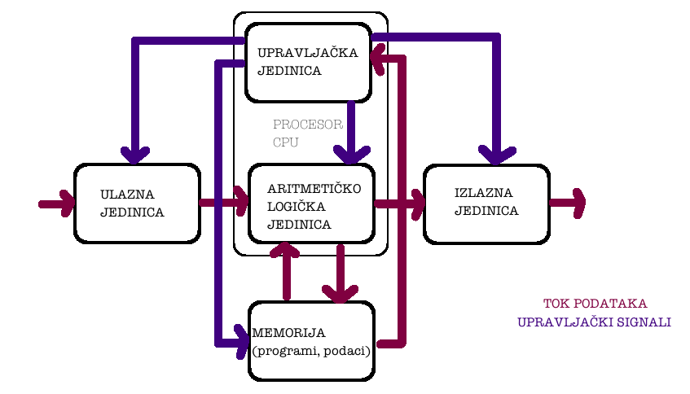
ALU - Aritmetičko logička jedinica:
- sklopovi za operaciju zbrajanja (zbrajala) i sklop za posmak
- oduzimanje: pribrajanje dvojnog komplementa
- množenje i dijeljenje: pod programskim upravljanjem ponavljanjem uzastopnih operacija zbrajanja, oduzimanja i posmaka

Upravljačka jedinica:
- generira upravljačke signale za vremensko vođenje i upravljanje ostalim funkcijskim jedinicama
- svaki korak algoritma predstavljen je jednom ili slijedom strojnih instrukcija
- strojne instrukcije određuju elementarne operacije koje sklopovlje moze izvesti

Memorija:
- svakoj memorijskoj lokaciji jednoznačno je pridružena adresa
- nema procesnih sposobnosti

Model mikroračunala:
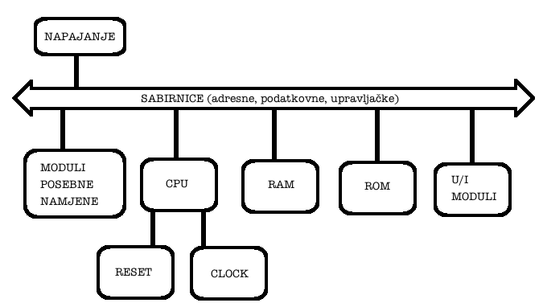
OSNOVNI MODULI MIKRORAČUNALA:
Mikroprocesor: složeni programski upravljivi sklop koji pribavlja, dekodira i izvršava instrukcije
- po funkcijama odgovara upravljačkoj i aritmetičko logičkoj jedinici
- za normalno djelovanje nužni su dodatni moduli
- izvodi se u tehnologiji VSI (visok stupanj integracije), ostvaren kao jedan čip
Memorijski moduli: pohranjeni programi i podaci u istom obliku
- RAM - izbrisiva memorija (memorija s izravnim pristupom) SRAM i DRAM
- ROM - neizbrisiva memorija (ROM, PROM, EPROM, EEPROM)
Ulazno-izlazni moduli: tipkovnica, miš, printer, monitor...
Moduli posebne namjene:
* sabirničko sučelje - omogućava povezivanje sabirnice sa mikroračunalom
- MMU - memorijska upravljačka jedinica, omogućava rukovanje velikim adresnim prostorom i višekorisničkoj okolini
- koprocesori - matematički, grafički, korpocesori U/I
- DMA procesori - omogućavaju brži prijenos podataka između memorije i vanjskog svijeta bez sudjelovanja mikroprocesora u prijenosu
- programibilni vremenski sklop
Pomoćni sklopovi: izvor napajanja, generator signala vremenskog vođenja

Sabirnice:
- mikroprocesor komunicira putem sabirnica s drugim modulima
- vanjska sabirnica: komunikacijski put između mikroprocesora i ostalih modula
- podatkovna sabirnica
- adresna sabirnica
- upravljačka sabirnica

PROGRAMSKA OPREMA MIRKORAČUNALA:
Razina 1: jezgra operacijskog sustava
* osnovno komuniciranje sa sustavom
- dodjeljuje resurse mikroračunala na temelju potreba korisničkih programa i raspoloživih kapacitet
- organizira kooperativne procese, nadgleda ih i omogućava komunikaciju između njih
Razina 2: preostali dio operacijskog sustava
- uslužni programi - U/I koji omogučuje sučelje između mikroračunala i vanjskog uređaja
- editori - omogućavaju prihvat izvornih programa kada se unose tipkovnicom, pomoću editora se izvorni program pohranjuje u memoriju mikrorčunala
- asembler - program pisan u obliku mnemoničkih oznaka i simboličkih naziva memorijskih lok.
- prevodioc - kompajler, prevodi izvorne programe napisane u višem programskom jeziku u objektni program koji ze može izvršavati na mikroračunalu (program se prevodi prije izvršavanja)
- interpreter - program se prevovi i izvršava liniju po liniju kako se i unosi
- punioci - prenosi u memoriju mikroračunala objektni program koji dobije prilikom prevođenja, premiješta program u slobodni memorijski prostor, povezuje različite objektne programe koji se međusobno povezuju
- programi za otkrivanje pogrešaka
Razina 3: razni korisnički programi

Matična ploča:
- osnovni element računala, povezuje sve komponente osobnog računala
- nalaze se: procesor, chipset, BIOS, memorija, sabirnice, utori sabirnica, konektori za periferne uređaje, diskovne uređaje
- podjela: standardne, nestandardne, ploče za specijalne namjene
- karakteriziraju je: vrste sabirnica, arhitektura, chipset, BIOS, organizacija memorije
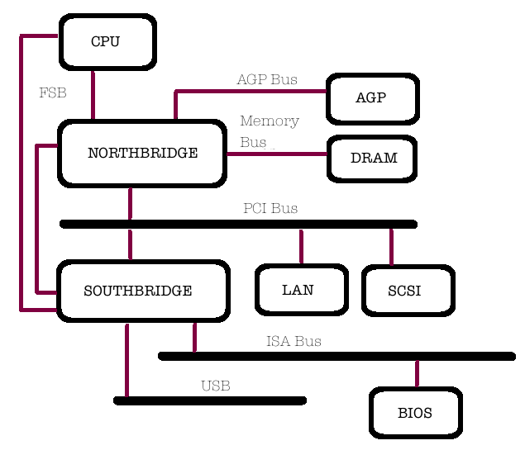

Southbridge:
- PCI sabirnice - za dodatne uređaje i kontrolere
- ISA sabirnice - prethodnica PCI standarda
- DMA kontroler - omogućava direktan pristup memoriji ISA i LPC uređajima
- IRQ kontroler - omogućava zahtjeve za prekidima
- IDE kontroler - HDD, CD ROM
- LPC most - osigurava protok signala do SIO kontrolera koji upravlja tipkovnicom, mišem
- USB, RAID, LAN, WAN, Bluetooth, Zvučna kartica

Sinkrone i asinkrone matične ploče:
- memory bus speed - osnovna brzina na kojoj mikroprocesor komunicira sa memorijom (FSB)
- sinkrone: brzina PCI sabirnice ovisi o odabranoj FSB brzini
- asinkrone: ne dopuštaju sinkrono povečanje takta PCI sabirnice ovisno o FSB taktu

Mikroprocesor:

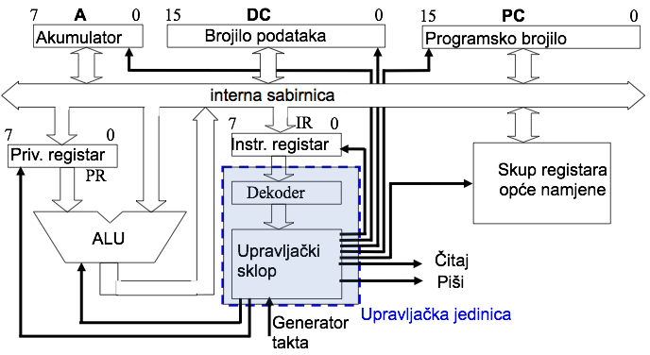
Akumulator A:
- 8-bitni registar
- koristi se za privremeno pohranjivanje jednog od operanda koji sudjeluju u aritmetičkoj ili logičkoj operaciji
- rezultat se pohranjuje ponovo u akumulator
- sudjeluje u prijenosu podataka između mikroprocesora i ostalih komponenti računala

Programsko brojilo PC:
* 16-bitni adresni registar
- sadrži adresu sljedeće instrukcije (koja će biti pribavljena u idućem ciklusu)

Brojilo podataka DC:
- 16-bitni adresni registar
- sadrži adresi memorijske lokacije na kojoj se nalazi operand

Privremeni registar PR:
- 8-bitni registar
- služi za privremeno pohranjivanje jednog od podataka koji sudjeluje u aritmet. log. operaciji
- povezan s jednim od ulaza u ALU
- nije element programskog modela

Instrukcijski registar IR:
- 8-bitni registar
- pohranjen operacijski kod instrukcije koja se upravo izvršava (duljina koda je jedan bajt)

Skup registara opće namjene:
- za privremeno pohranjivanje operanda, međurezultata i rezultata
- ubrzava rad procesora, element programskog modela

ALU - Aritmetičko logička jedinica:
- izvršava osnovne aritmetičke i logičke operacije (zbrajanje, posmak, kompement, logicki I ILI)

Upravljačka jedinica:
- sklopovi za dekodiranje instrukcija i upravljački sklopovi
- u dekoderu se dekodira instrukcija (operacijski kod) na osnovu čega upravljački sklopovi generiraju niz upravljačkih signala

Interna sabirnica:
- sabirnica izvedena na samom mikroprocesorskom čipu
- omogućava prijenos podataka između pojedinih registara, ALU i upravljačke jedinice

Registar stanja (uvjeta):
- sastoji se od bistabila - dojavni bitovi, zastavice, dojavljuju stanje procesora, bit prekida, indikaciju rezultata ALU
- zastavice za indikaciju stanja nastalih kao posljedicu izvođenja instrukcija
- zastavice za rukovanje prekidom
- zastavice za indikaciju glavnih stanja mikroprocesora
* C (bit prijenosa), V (preljeva), N (negativni), Z (nule), H (prijenosa), P (parnosti), I (prekida)
Sklopovi za rukovanje podacima:
Aritmetičko-logička jedinica: izvodi aritmetičke i logičke operacije
Akumulatori: za privremeno pohranjivanje operanda, rezultata i U/I podataka
Registri opće namjene: pohranjivanje operanda i međurezultata
Registar stanja: upisuji se dojavni bitovi o stanju procesora i rezultata
Adresni registri: sadrze adresu podatka ili instrukcije
Segmentni registri: koriste kao kazala za pojedine memorijske segmente

Upravljački sklopovi:
PC programsko brojilo: sadrži adresu sljedeće instrukcije
IR instrukcijski registar: pohranjuje kod instrukcije koja se upravo izvršava
Niz registara pretpribavljenih instrukcija
Sklopovi za dekodiranje: dekodiraju operacijski kod instrukcije i pobuđuju slijed upravlj. signala
Sklopovi za vremensko vođenje i upravljanje

Arhitektura procesora: značajke koje ga određuju
- interna organizacija, struktura registara, organizacija ALU, izvedba upravljačke jedinice, djelovanje procesora, strojni ciklusi

Elementi standardne arhitekture procesora:
- upravljačka jedinica, ALU, jedan ili više akumulatora, registri opće namjene, adresni registri, interne sabirnice

Memorija stog: LIFO memorijska struktura
- push - položi podatak u stog
- pull ili pop - uzmi podatak sa stoga
- privremeno pohranjuje povratnu adresu (povratak iz potprograma) i tekuće stanje procesora

Adresni registri:
Programsko brojilo PC: sadrži adresu sljedeće instrukcije, povecava se u fazi pribavi
Pomoćno programsko brojilo DC
Kazalo stoga: sadrži adresu podatka koji se nalazi na vrhu stoga
Indeksni registri: indeksni način adresiranja

Instrukcije procesora:
Strojni program: u memoriji su pohranjene instrukcije onim redoslijedom kako ih treba izvršavati
- u PC se postavi adresa prve instrukcije
Procesor automatski izvodi instrukciju za instrukcijom
- dohvati iz memorije instrukciju na koju pokazuje PC
- dekodiraj instrukciju
- PC povecaj za jedan
- odrediti od kuda dolaze operandi i gdje se pohranjuje rezultat
- operande dovest na ALU i izvest operaciju
- pohraniti rezultat

Izvršavanje instrukcija - faze:
Pribavi: procesor pribavlja instrukciju: operacijski kod i adresu operanda
- oblik instrukcijske riječi: operacijski kod (određuje vrstu operacije), način adresiranja, adresno polje (određuje adresu operanda i rezultata)
Izvrši: procesor dekodira kod i izvršava operaciju
- upravljačka jedinica generira niz upravljačkih signala
- rezultat su odgovarajuči prijenosi podataka i određene operacije

Primjer izvođenja instrukcije: zbroj dva operanda 11h (adresa 0011h) i 22h (adresa 0022h)
- operand 11h se sprema u A
- akumulatoru dodati operand 22h, a rezultat zbroja se pohranjuje u akumulator A
- sadrzaj akumulatora se komplementira

